**Министерство образования Республики Беларусь**

**Учреждение образования**

**«Белорусский государственный университет**

**информатики и радиоэлектроники»**

ФАКУЛЬТЕТ ИНФОРМАЦИОННЫХ ТЕХНОЛОГИЙ И УПРАВЛЕНИЯ

Кафедра интеллектуальных информационных технологий

**Отчет**

По дисциплине: Общая теория интеллектуальных систем

На тему: Система «Электрический чайник»

Выполнил: Гесман Никита Юрьевич, 321702

Проверил: Соколович Максим Генадьевич

**Минск 2024**

**Лабораторная №1  
Система “Электрический чайник”**

Модель чёрного ящика

**Цель**: построение и исследование модели «чёрный ящик», модели состава  
системы, модели структуры системы, структурной схемы системы.

**Характеристика**: система “Электрический” предназначена для нагревания и кипячения воды, а также поддержания определенной температуры, используется в быту, пользователем является человек.

**Построение модели «чёрный ящик»**

1. Входы
   1. Напряжение питания
   2. Вода
   3. Пар
   4. Температура воды
   5. Кнопка включения
   6. Кнопка поддержания температуры
2. Выходы
   1. Нагретая вода
   2. Кипяченая вода
   3. Выключение нагревания
   4. Показ температуры на дисплей
   5. Удержание температуры
   6. Начало нагревания
3. Нежелательные входы
   1. Ионизирующее излучение
   2. Повышенное напряжение питания
   3. Пониженное напряжение питания
   4. Напряжение питания с высокими пульсациями
   5. Любая жидкость, помимо воды
4. Нежелательные выходы
   1. Не нагретая вода
   2. Не кипяченая вода
   3. Короткое замыкание
   4. Неправильная температура на дисплее
   5. Не рабочие кнопки
5. Способы устранения недостатков системы
   1. Отсутствие перепадов напряжения
   2. Избежание попадания жидкости и химически активных веществ
   3. Избежание физического воздействия
   4. Своевременный уход за системой

**Модель состава системы**

1. Корпус
   1. Подставка
   2. Ёмкость для воды
   3. Фильтр от накипи
   4. Крышка
   5. Соединительный элемент
2. Интерфейс
   1. Кнопка ВКЛ/ВЫКЛ
   2. Кнопка поддержания температуры
   3. Экран с показом температуры
   4. Кнопка для открытия крышки
3. Система нагревания/кипячения воды
   1. Нагревательный элемент
   2. Датчик температуры
4. Электропитание
   1. Электрический кабель + электричество
   2. Сетевой кабель

**Модель структуры системы**

|  |  |
| --- | --- |
| Элемент | Свойства |
| Корпус | Механическая защита |
| Фильтр от накипи | Предотвращение попадания накипи в емкость |
| Крышка | Предотвращает выход большого количества пара |
| Электрический кабель | Передача электроэнергии |
| Подставка | Фиксация чайника |

|  |  |
| --- | --- |
| Пара элементов | Связь между ними |
| Кабель питания и блок питания | Передача электроэнергии к внутреннему блоку питания |
| Кабель видеосигнала и модуль управления | Передача видеосигнала и данных от источника для обработки |
| Кнопка включения и модуль управления | Управление подачей питания |
| Модуль управления и матрица | Преобразование видеосигнала в изображение |
| Модуль управления и встроенные динамики | Преобразование аудиосигнала в звук |
| Датчик температуры и экран с показом температуры | Вывод температуры воды на экран |
| Вентиляционные отверстия и электронные компоненты | Обеспечение стабильной работы монитора |

**Построение структурной схемы системы**

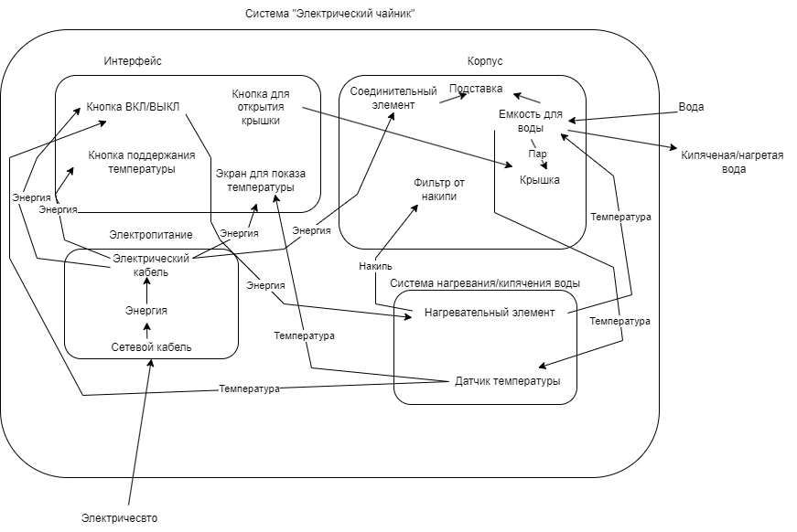

**Лабораторная №2**

Система «Электрический чайник»

СВЕДЕНИЕ МНОГОКРИТЕРИАЛЬНОЙ ЗАДАЧИ К ОДНОКРИТЕРИАЛЬНОЙ

|  |  |  |  |  |
| --- | --- | --- | --- | --- |
| № | Наименование критерия qi | Единица измерения qi | Коэффициент ai | Коэффициент bi |
| q1 | Мощность | Вт | 0,5 | 0,5 |
| q2 | Объём | л | 0,2 | 0,8 |
| q3 | Длина шнура | м | 0,1 | 0,9 |
| q4 | Вес | кг | 0,2 | 0,8 |

|  |  |  |  |  |
| --- | --- | --- | --- | --- |
|  | Мощность, Вт | Объём, л | Длина шнура, м | Вес,кг |
| Polaris PWK 1823CGLD Wi-Fi IQ Home | 2200 | 1.8 | 1 | 2 |
| Redmond SkyKettle RK-G203S | 2200 | 2 | 2 | 4 |
| RED Solution SkyKettle RK-G212S | 1900 | 1.7 | 1 | 5 |
| AENO EK8S | 2000 | 1.7 | 2 | 3 |
| Xiaomi Mi Smart Kettle Pro MJHWSH02YM | 1800 | 1.5 | 2 | 1 |
| Si | 2200 | 2 | 2 | 5 |

|  |  |
| --- | --- |
| Балл | Вес, кг |
| 1 | 1.3 |
| 2 | 1.18 |
| 3 | 1.14 |
| 4 | 1.1 |
| 5 | 1 |

|  |  |
| --- | --- |
| Балл | Длина шнура, м |
| 1 | 0.7 |
| 2 | 0.75 |

Q0(1) = 0,81

Q0(2) =0,96

Q0(3) = 0,852

Q0(4) =0,845

Q0(5) =0,7

С помощью аддитивной функции было выяснено, что электрический чайник модели Redmond SkyKettle RK-G203S наилучший по рассматриваемым критериям.

x* = arg maxx∈X g0 (q1(x), q2(x), …, qp(x))

x* = arg max {0.81, 0.96, 0.852, 0.845, 0,7} = 0.96

5

Расчёты по мультипликативной функции:

1-q0 (1) = (1 - 0.5)*(1 - 0.72 )*(1 - 0.45)*(1 - 0.32) = 0.05236

1-q0 (2) = (1 - 0.5)*(1 - 0.8)*(1 - 0.9)*(1 - 0.64) = 0.0036

1-q0 (3) = (1 - 0.432)*(1 - 0.68)*(1 - 0.45)*(1 - 0.8) = 0,0199936

1-q0 (4) = (1 - 0.455)*(1 - 0.68)*(1 - 0.9)*(1 - 0.48) = 0,0090688

1-q0 (5) = (1 - 0.41)*(1 - 0.6)*(1 - 0.9)*(1 - 0.16) = 0,019824

С помощью мультипликационной функции было выяснено, что электрический чайник модели Redmond SkyKettle RK-G203S наилучший по рассматриваемым критериям.

**Граф предпочтений:**

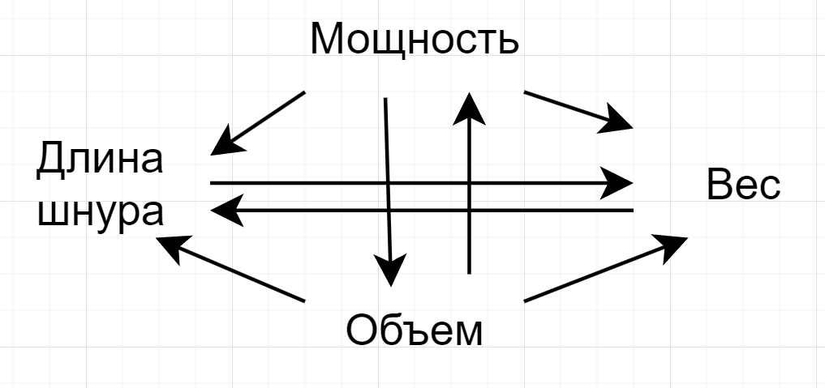

Получившийся граф:

* Антисимметричный
* Нерефлексивный
* Антитранзитивнный

**Лабораторная №3**

Система «Электрический чайник»

ПОИСК АЛЬТЕРНАТИВЫ С ЗАДАННЫМИ СВОЙСТВАМИ

|  |  |  |  |  |
| --- | --- | --- | --- | --- |
| № | Наименование критерия qi | Единица измерения qi | Требуемые параметры | Коэффициент ai |
| q1 | Мощность | Вт | 2000 | 0,4 |
| q2 | Объём | Л | 1.7 | 0,2 |
| q3 | Длина шнура | м | 0.7 | 0,1 |
| q4 | Вес | кг | 1.2 | 0,2 |

|  |  |  |  |  |
| --- | --- | --- | --- | --- |
|  | Мощность, Вт | Объём, л | Длина шнура, м | Вес,кг |
| Polaris PWK 1823CGLD Wi-Fi IQ Home | 2200 | 1.8 | 1 | 2 |
| Redmond SkyKettle RK-G203S | 2200 | 2 | 2 | 4 |
| RED Solution SkyKettle RK-G212S | 1900 | 1.7 | 1 | 5 |
| AENO EK8S | 2000 | 1.7 | 2 | 3 |
| Xiaomi Mi Smart Kettle Pro MJHWSH02YM | 1800 | 1.5 | 2 | 1 |
| Si | 2200 | 2 | 2 | 5 |

|  |  |
| --- | --- |
| Балл | Вес, кг |
| 1 | 1.3 |
| 2 | 1.18 |
| 3 | 1.14 |
| 4 | 1.1 |
| 5 | 1 |

|  |  |
| --- | --- |
| Балл | Длина шнура, м |
| 1 | 0.7 |
| 2 | 0.75 |



d1 = 0.0(36)+0.01+0+0.16= 0.1974

d2 = 1.(81)*10-4*2002+0.1*0.32+0.1(3) *0.00(6)2+0.2*0.12= 0,2597

d3 = 181,82+0+0+0.0016=0.3333

d4 = 0+0+0,008(3)+ 0,000002592=0,25

d5 = 58 181 818,181+ 0,000032+ 0,000000041(6)+ 0,000002=0,2

На основе поиска альтернативы с заданными свойствами было выяснено, что из выбранных электрических чайников самым лучшим является Polaris PWK 1823CGLD Wi-Fi IQ Home

Система «Электрический чайник»

НАХОЖДЕНИЕ МНОЖЕСТВА ПАРЕТО

|  |  |  |
| --- | --- | --- |
|  | Мощность, Вт | Объём, л |
| Polaris PWK 1823CGLD Wi-Fi IQ Home | 2200 | 1.8 |
| Redmond SkyKettle RK-G203S | 2200 | 2 |
| RED Solution SkyKettle RK-G212S | 1900 | 1.7 |
| AENO EK8S | 2000 | 1.7 |
| Xiaomi Mi Smart Kettle Pro MJHWSH02YM | 1800 | 1.5 |
| Si | 2200 | 2 |

Само множество Парето строится на основе 2ух критериев:

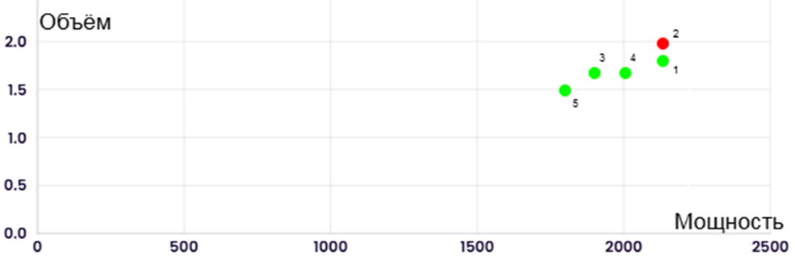

**Лабораторная №4**

**Система «Электрический чайник»**

Для рассмотрения и построения когнитивной карты были взяты следующие критерии системы «Электрический чайник»:

* Мощность;
* Объём;
* Длина шнура;
* Вес.

На основе выбранных критериев были определены следующие связи:

* Мощность и объём;
* Мощность и вес;
* Мощность и длина шнура;
* Объём и вес;
* Объём и длина шнура;
* Длина шнура и вес.

Рассмотрим каждую связь подробнее и поясним, почему было выбрано то или иное отношение.

**Мощность и объём.**  
Коэффициент: **-0,5**  
Чем больше объём чайника, тем больше мощности требуется для его быстрого нагрева. Однако более мощные модели могут быть менее энергоэффективными.  
**Решение:** Можно рассматривать чайники с меньшим объёмом, если требуется экономия энергии.

**Мощность и вес.**  
Коэффициент: **-0,2**  
Мощные чайники, как правило, содержат более сложные нагревательные элементы, что может увеличивать их вес.  
**Решение:** При выборе модели можно учитывать мощность, которая соответствует потребностям пользователя, избегая избыточной.

**Мощность и длина шнура.**  
Коэффициент: **0,1**  
Чайники с большей мощностью часто комплектуются шнурами большей длины для удобства использования. Однако эта связь слабая и может зависеть от производителя.  
**Решение:** Уточняйте длину шнура при выборе, если это важно для размещения устройства.

**Объём и вес.**  
Коэффициент: **-0,4**  
Чем больше объём чайника, тем больше его вес из-за увеличенного размера корпуса и дополнительных материалов.  
**Решение:** Для удобства транспортировки можно выбирать модели с меньшим объёмом.

**Объём и длина шнура.**  
Коэффициент: **0,2**  
Большие по объёму чайники могут комплектоваться более длинным шнуром, чтобы обеспечить удобное размещение. Однако эта зависимость не всегда прямая.  
**Решение:** При необходимости выбирайте модели с оптимальной длиной шнура, учитывая расположение розеток.

**Длина шнура и вес.**  
Коэффициент: **-0,1**  
Чайники с длинным шнуром могут немного увеличивать общий вес устройства за счёт дополнительного материала шнура.  
**Решение:** Если вес устройства критичен, уточняйте длину шнура перед покупкой.

